ENTIDADES PARCEIRAS DA SOAVIDA NO PROJETO CAPACITA JOVEM:

- Associação Pensando Bem
Endereço: Rua Rosinha Sampaio, 2269 – Quintino Cunha
CNPJ: 39.928.464/0001-06

Responsável: Rutênio Florêncio (85) 99722-5088

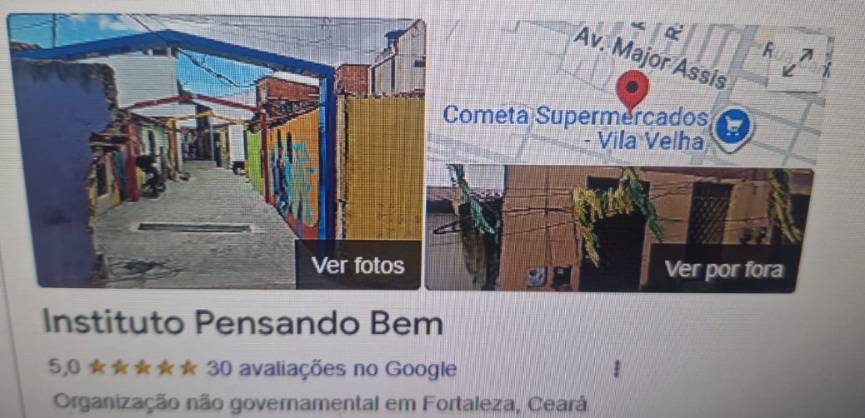

- Ass. Comunitária Esperançar
Endereço: Rua 144, nº 455 – Conjunto Esperança - CEP 60.763-630
CNPJ: 51.463.011/0001-49

Responsável Legal: Maria Perpétua da Silva Sousa
CPF nº 153.409.613-20 (85) 99699-4161

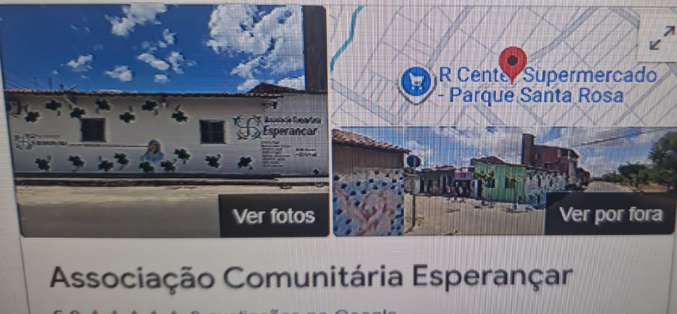
- Associação DOROTEIAS
Endereço: Rua Paula Frassinetti, 759, Boa vista/Castelão - 60.861-070
CNPJ: 34.699.129/0001-51

Responsável Legal: MARIA ISABEL OLIVEIRA FERREIRA CPF nº 555.166.533-04 - (85) 99699-3777

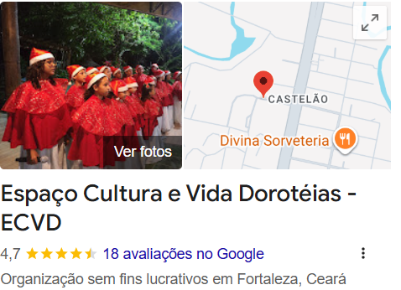

- Instituto 4 Cantos (TODOS OS CANTOS)
Endereço: Av. Maciel Bezerra, nº 1372 - Siqueira - CEP 60.372.380
CNPJ: 45.670.464/0001-43

Responsável: MATEUS DA SILVA RODRIGUES (85) 98913-7428
CPF nº 617.406.213-95
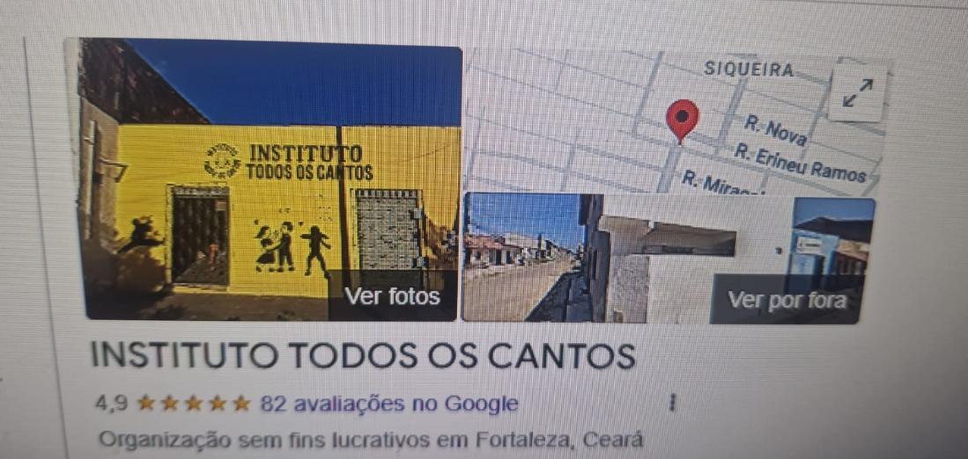
- CCDH – Conjunto Ceara
Endereço: Av. Alanis Maria Laurindo de Oliveira, 461 – Conj. Ceará - 1

Responsável: Elvira – Fabiano Magalhães (85) 99809-9823
(85) 92171-8194

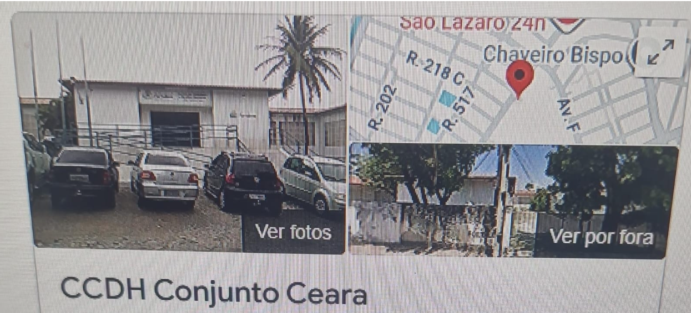

- CCDH – Conjunto Palmeiras
Endereço: Av. Castelo de Castro, 2842 – Conj. Palmeiras

Responsável: Marcus – Fabiano Magalhães (85) 98636-7878
(85) 92171-8194

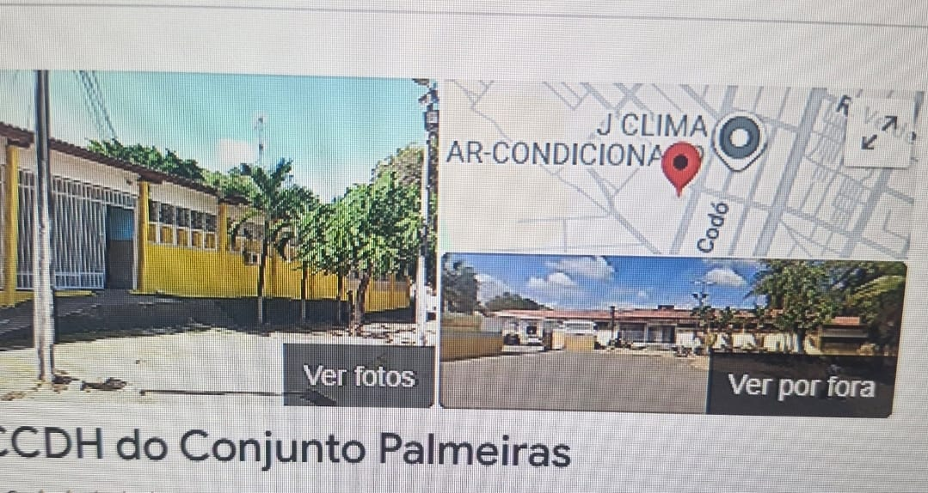

- IAPS – Instituto de Assistencia e Proteção Social
Endereço: Rua Barra Nova, 1000 – Jardim das Oliveiras – 60.820-160
CNPJ: 05.461.368/0001-70

Responsável: Simone – Lucileuda: (85) 99955-6102 /(85) 99974-2371

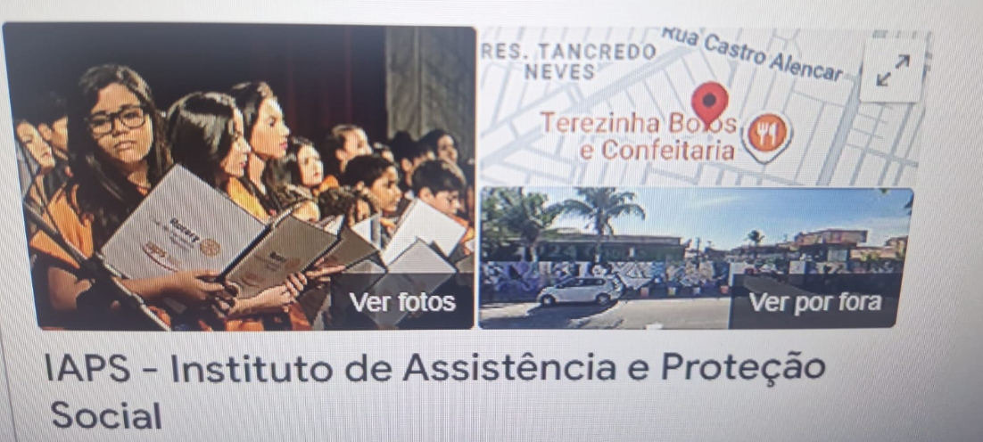

- ASCOPAN – Ass. Com. Dos Moradores do Parque Nazaré
Endereço: Rua Guarapari, 1360 – Siqueira – 60.732-640
CNPJ: 05.461.368/0001-70

Responsável: Carlos Augusto / Italo: (85) 98718-4114 /(85) 98809-2161

